POZORNO PREBERI BESEDILO IN REŠI NALOGE.

PRIMOŽ SUHODOLČAN

POZOR, PES!

NEKEGA DNE JE OČE PRINESEL DOMOV MAJHNEGA PSIČKA.
»ZDAJ, KO JE ŠE MLAD IN NEBOGLJEN, BOŠ MORAL LEPO SKRBETI ZANJ!« JE REKEL OČE.
PETER GA JE NAHRANIL IN MU POSTLAL V DRVARNICI. NA VRATA JE NAPISAL VELIK NAPIS:
POZOR, PES!
»DAJ NO, PETER,« SE JE NASMEHNIL OČE, »TALE KUŽA JE PA ŠE PREMAJHEN, DA BI LAHKO
KOGA UGRIZNIL.«
»SAJ NI TO,« GA JE POPRAVIL PETER NOS, »POZOR, PES! SEM NAPISAL ZATO, DA GA NE
BO KDO POHODIL.«
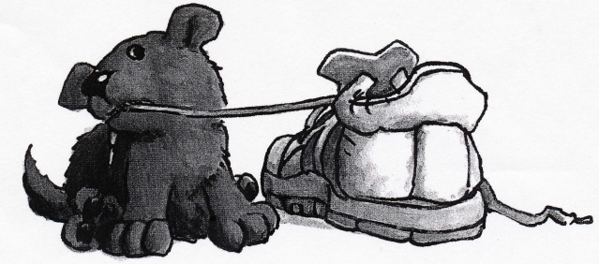

(Vir: V. Medved Udovič, T. Jamnik, J. Gruden - Ciber, S slikanico se igram in učim, Berilo za drugi
razred 8-letne in tretji razred 9-letne osnovne šole, MK, Ljubljana 2002.)
Dragi starši,
Prosim, če otroku preberete vprašanja. On naj odgovarja ustno. V zvezek naj reši le 2., 3. in 8. nalogo.
1. O ČEM GOVORI BESEDILO?
A O zapuščeni muci.
B O majhnem psu.
C O zlati ribici.
Č O hitrem zajčku.

2. KDO JE NAPISAL BESEDILO?

3. NA ČRTO NAPIŠI NASLOV BESEDILA.

5. KAKŠEN JE BIL PETER NOS V PREBRANEM BESEDILU?

A Hudoben.
B Skrben.
C Iznajdljiv.
Č Len.
D Boječ.

6. ZAKAJ JE PETER NOS OBESIL NAPIS »POZOR, PES!«?
Odgovori z DA ali NE.

a) Bal se je, da bi psa pohodili. DA NE
b) Ker je bil pes velik in hud. DA NE
c) Da bi strašil sosede. DA NE

7. KAKŠEN DOGODEK OPISUJE BESEDILO?

A Žalosten.
B Vesel.
C Dolgočasen.
Č Grozen.

8. NARIŠI, KAKO BI TI SKRBEL ZA MAJHNEGA PSA, KAJ BI DELAL Z NJIM.

